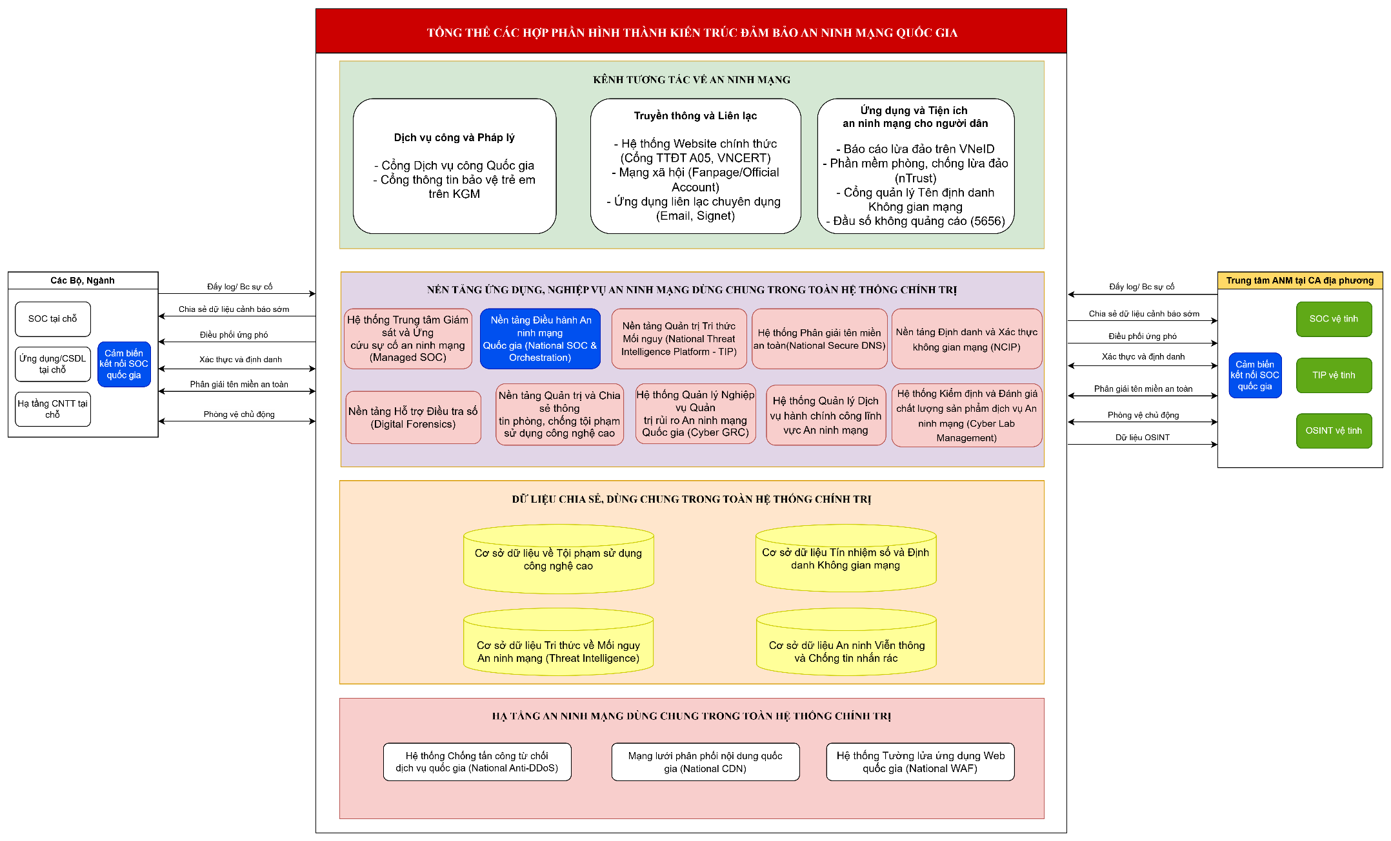
Phụ lục 1: Tổng thể các hợp phần đảm bảo an ninh mạng quốc gia

